#### 滨州学院2019年毕业生校园招聘会报名操作流程

**第一步：**进入滨州学院2019年毕业生校园招聘会报名页面<http://bzu.sdbys.com/largefairs/view/id/700/domain/bzu> ，点击“企业预定展位”；

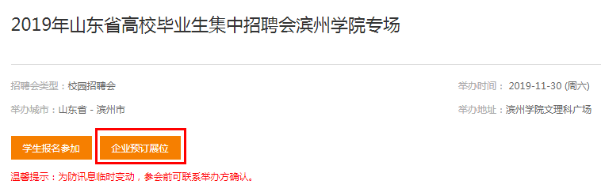

**第二步：**已在山东省高校毕业生就业信息信息网开通账号的用人单位可直接凭省网账号直接登录。

未注册的单位需先完成用户注册：进入单位登录页面后，点击右下角【立即注册】，在单位注册认证页面，如实填写注册相关信息后，点击【注册】，并等待审核，审核通过后即可登录报名招聘会。（注意：民营、私营、有限责任公司、社会组织等不具备档案管理权的，已在当地人才交流中心办理档案托管（即人事代理）的，需将档案接收情况进行完善；未办理档案托管可选择“尚未办理托管暂不接收”。）

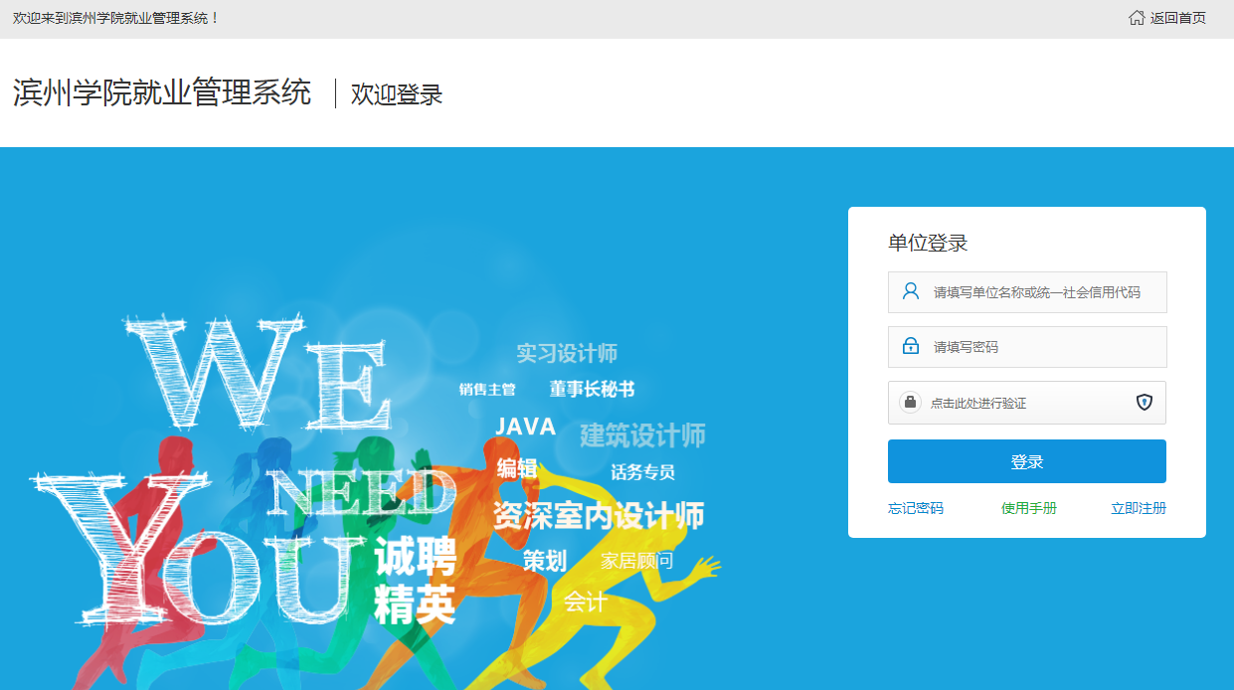

**第三步**：登录后进入【企业中心】页面，在【招聘会预定】栏目中找到本次招聘会并点击【马上预定】；

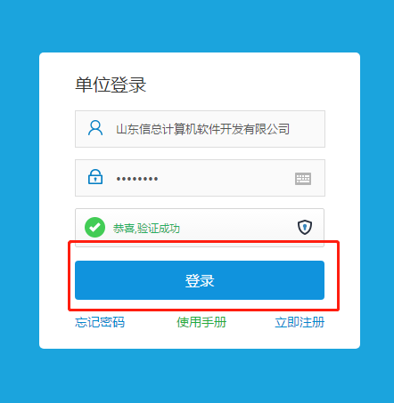

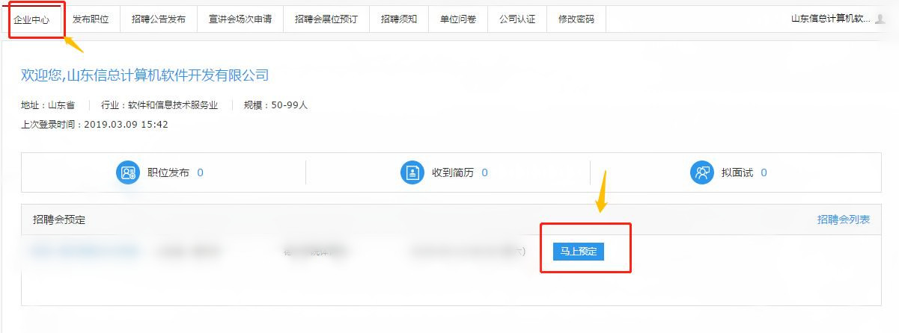

**第四步**：进入页面后，按照流程填写【展位预定报名表】【单位简介】【职位需求】，完成后点击【提交】,此时状态栏中显示的是“正在审核”

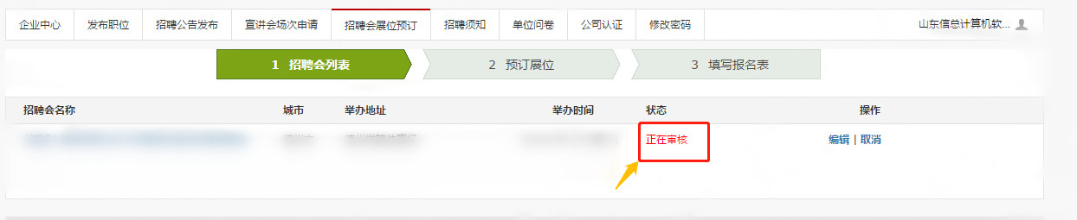

**第五步：**登录系统选择【招聘会展位预定】，查看【招聘会列表】中的审核状态，审核通过的企业请按时参会。

